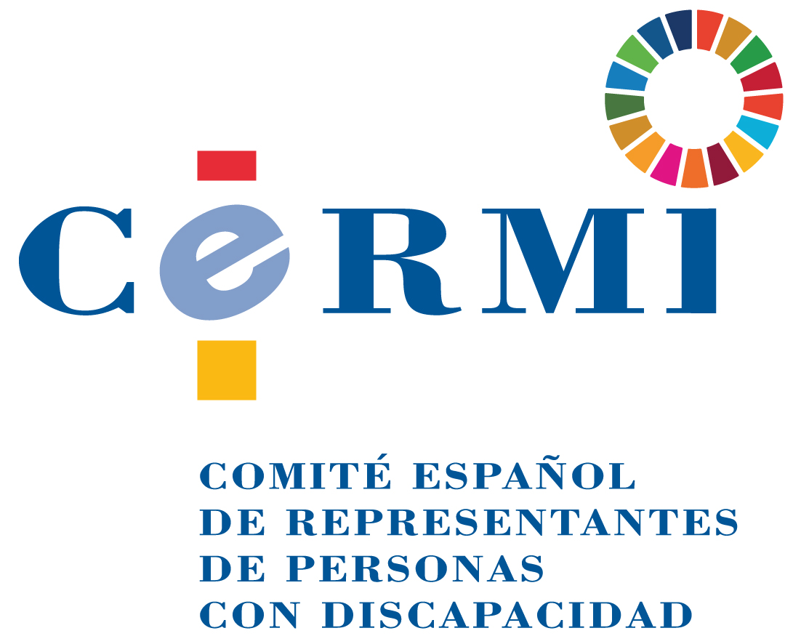

Renta mínima estatal y personas con discapacidad:
Un nuevo horizonte contra la exclusión social
y la pobreza

Jornada

*******
Viernes, 6 de marzo de 2020
Salón de Actos
Fundación ONCE
Calle de Sebastián Herrera, 15 - Madrid – España
BOLETÍN DE INSCRIPCIÓN:https://forms.gle/U8JaCktG9Ak35XYe7

Programa (provisional)

9,40 h. Apertura.

Luis Cayo Pérez Bueno, Presidente del CERMI Estatal
Concepción Díaz Robledo, Presidenta de la Fundación CERMI Mujeres
Jesús Celada, Director General de Políticas de Discapacidad – MDDSS y Agenda 2030
José Luis Escrivá, Ministro de Inclusión, Seguridad Social y Migraciones (por confirmar)

10,00 h. Ponencia marco.

Renta mínima estatal, una conquista social a nuestro alcance

Carlos Susías
Presidente EAPN
Vicepresidente PTS

10,30 h. Ponencia.

La pobreza y la exclusión social de las personas con discapacidad, un retrato sombrío

Javier Albor
Jefe del Servicio de Estudios y Prospectiva
Fundación ONCE

11,00 h. Ponencia.

La posición de las personas con discapacidad en una futura renta mínima estatal

Antonio Jiménez Lara
Sociólogo

11,30 h. Ponencia.

Rentas mínimas y derecho a un nivel de vida adecuado – Mandatos internacionales de derechos humanos aplicables a las personas con discapacidad

Ana Peláez Narváez (por confirmar)
Experta del Comité CEDAW de Naciones Unidas
Vicepresidenta Ejecutiva de la Fundación CERMI Mujeres

12,00 h. Pausa café.

12,30 h. Ponencia.

Las personas con discapacidad como grupo prioritario en la regulación estatal de rentas mínimas

José Manuel Fresno
Experto social
Director de Fresno The Right Link

13,00 h. Mesa.

Ante la renta mínima estatal, demandas del movimiento social de la discapacidad

Modera:

Josefa Torres
Secretaria de la Comisión de Inclusión Laboral del CERMI Estatal
Secretaria General de FEACEM

Participan:

Inés de Araoz
Asesora Jurídica
Plena Inclusión

Celeste Mariner
Directora
Salud Mental España

Daniel-Aníbal García Diego
Secretario de Organización
COCEMFE

Ángeles Blasco
Responsable de Derechos
Confederación ASPACE

Raquel Valle
Responsable de Derechos y Buenas Prácticas
Confederación Autismo España

14,00 h. Conclusiones y clausura.

Conclusiones

Jesús Martín Blanco
Delegado de Derechos Humanos y para la Convención de la ONU
del CERMI Estatal

Clausura

Pilar Villarino Villarino
Directora Ejecutiva del CERMI Estatal

Imelda Fernández
Vicepresidenta 4ª del Consejo General de la ONCE

14,30 h. Fin de la jornada.

Con el apoyo de:

